LA MUJER, LA EMPRESA Y EL DERECHO 2023

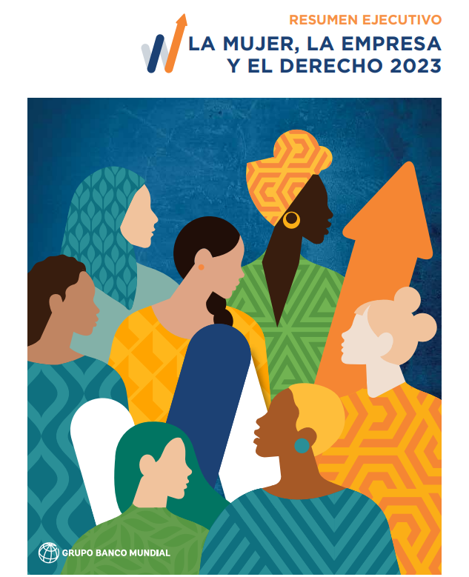

La presente obra fue publicada originalmente por el Banco Mundial en inglés bajo el título Women, Business and the Law 2023. En caso de discrepancias, prevalecerá el idioma original.
© 2023 Banco Internacional de Reconstrucción y Fomento/Banco Mundial
1818 H Street NW, Washington DC, 20433 EE. UU.
Teléfono: 202-473-1000
Sitio web: www.worldbank.org
Esta obra ha sido realizada por el personal del Banco Mundial con contribuciones externas. Las opiniones, interpretaciones y conclusiones aquí expresadas no son necesariamente reflejo de la opinión del Banco Mundial, de su directorio ejecutivo ni de los países representados por este.
El Banco Mundial no garantiza la exactitud, integridad o actualidad de los datos incluidos en esta publicación y no asume responsabilidad por errores, omisiones o discrepancias en la información, ni responsabilidad con respecto al uso o la falta de uso del información, métodos, procesos o conclusiones establecidas. Los límites, colores, denominaciones y otra información que se muestra en cualquier mapa de este documento no implican juicio alguno, por parte del Banco Mundial sobre la condición jurídica de ninguno de los territorios, ni la aprobación o aceptación de tales fronteras.
Nada de lo aquí dispuesto constituirá, interpretará o considerará una limitación o una renuncia a los privilegios e inmunidades del Banco Mundial, todos los cuales están específicamente reservados.
Derechos y autorizaciones
El material contenido en esta publicación está registrado como propiedad intelectual. El Banco Mundial alienta la difusión de sus conocimientos y autoriza la reproducción total o parcial de este informe para fines no comerciales en tanto se cite la fuente.
Cualquier otra consulta sobre derechos y licencias, incluidos derechos subsidiarios, deberá dirigirse a la siguiente dirección: World Bank Publications, The World Bank Group, 1818 H Street NW, Washington, DC 20433, EE. UU.; fax: 202-522-2625; correo electrónico: pubrights@worldbank.org.
Diseño de portada e ilustraciones interiores: Dania Kibbi, Base Three Studio

RESUMEN EJECUTIVO
El estado de los derechos de la mujer Las políticas públicas que empoderan a las mujeres fortalecen la economía y son esenciales para lograr un desarrollo sostenible perdurable. La desaceleración del crecimiento a nivel mundial, el aumento de los riesgos debido al cambio climático, los conflictos y los efectos persistentes de la COVID-19 han significado un retroceso importante para este progreso en los últimos años, con un efecto desproporcionado en la vida y los medios de subsistencia de las mujeres (Akrofi, Mahama y Nevo 2021; De Paz, Gaddis y Muller 2021; OIT 2022; Torres et al. 2021).
El análisis de La Mujer, la Empresa y el Derecho, que comprende 53 años de leyes para los derechos económicos de la mujer, evidencia la importancia de la igualdad de género para erradicar la pobreza extrema e impulsar la prosperidad compartida. Un trato igualitario de la mujer ante la ley se asocia con un mayor número de mujeres que se incorporan y permanecen en la fuerza laboral y que además logran obtener puestos directivos. De la misma manera, les permite percibir salarios más elevados y facilita que un mayor número de mujeres sean propietarias de un negocio1. Reformar para incentivar la incorporación de las mujeres a la fuerza laboral —como empleadas y empresarias— iguala las condiciones entre géneros y permite que la economía sea más robusta frente a las crisis (Halim, O’Sullivan y Sahay 2022; Ubfal 2022). La Mujer, la Empresa y el Derecho ha realizado un seguimiento de estos cambios normativos desde 1970 hasta la actualidad, lo que ofrece puntos de referencia objetivos para medir el progreso global de la igualdad de género en 190 economías.
La Mujer, la Empresa y el Derecho 2023 detalla el estado actual de los derechos de la mujer. Este estudio, el noveno de una serie, presenta un conjunto de datos y un índice estructurado en torno a las etapas de la vida laboral de la mujer (figura ES.1). Además, el estudio incluye hallazgos de los datos históricos recopilados que resaltan oportunidades para realizar e incentivar reformas que estimulen la igualdad de género ante la ley. Los gobiernos, el sector privado y la sociedad civil pueden hacer uso de este marco de referencia para identificar y eliminar barreras que impiden el empoderamiento económico de la mujer y de este modo, impulsar su participación en el mercado laboral y fomentar su espíritu empresarial. Los datos recopilados por La Mujer, la Empresa y el Derecho sirven de base analítica para el diseño de proyectos del Grupo del Banco Mundial en operaciones de préstamo y asistencia técnica. Igualmente, otras instituciones — el Atlantic Council, Equal Measures 2030, el Instituto de Georgetown para la Mujer, la Paz y la Seguridad, la Fundación Heritage, la Corporación del Desafío del Milenio y ONU Mujeres— utilizan los datos para promover cambios en políticas públicas.
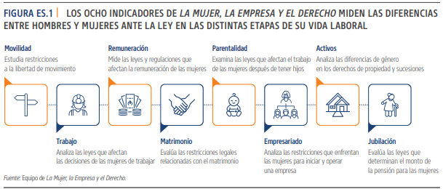
Las mujeres siguen teniendo sólo tres cuartas partes de los derechos otorgados a los hombres, y casi 2.400 millones de mujeres en edad de trabajar aún no gozan de los mismos derechos que tienen los hombres ante la ley. La puntuación promedio a nivel mundial de La Mujer, la Empresa y el Derecho es de 77,1 sobre 100 en 2022, sólo medio punto más que en 2021. En la actualidad, 14 economías (Alemania, Bélgica, Canadá, Dinamarca, España, Francia, Grecia, Irlanda, Islandia, Letonia, Luxemburgo, Países Bajos, Portugal y Suecia) han alcanzado una puntuación de 100 en el índice, lo que significa que las mujeres tienen las mismas condiciones jurídicas que los hombres en todas las áreas medidas (tabla ES.1). Casi 90 millones de mujeres en edad de trabajar consiguieron una igualdad jurídica en la última década. Sin embargo, 2.400 millones de mujeres en edad de trabajar, aún no gozan de los mismos derechos que los hombres. Más de la mitad de estas mujeres viven en Asia oriental y el Pacífico (710 millones) y Asia meridional (610 millones), seguidas de África al sur del Sahara (330 millones), los países de ingreso alto de la Organización para la Cooperación y el Desarrollo Económicos (OCDE) (260 millones), América Latina y el Caribe (210 millones), Oriente Medio y el Norte de África (150 millones), y Europa y Asia central (140 millones). Las economías con puntuaciones en el índice superiores al promedio mundial de 77,1 se sitúan en las regiones de ingreso alto de la OCDE, Europa y Asia central, y América Latina y el Caribe (figura ES.2). Las puntuaciones promedio más bajas se registran en Oriente Medio y Norte de África, y en Asia meridional.
El progreso hacia un trato igualitario para las mujeres ha caído al ritmo más bajo en los últimos 20 años. Desde el 2021, 18 economías han adoptado un total de 34 reformas hacia a la igualdad de género en todas las áreas medidas por La Mujer, la Empresa y el Derecho (figura ES.3). África al sur del Sahara ha registrado más de la mitad de estas reformas, ya que siete economías de esta región (Benín, la República del Congo, Côte d’Ivoire, Gabón, Malawi, Senegal y Uganda) aprobaron 18 cambios positivos en su legislación; entre ellas se destacan dos economías: Côte d’Ivoire y Gabón. Côte d’Ivoire promulgó reformas que prohíben la discriminación por razón de género en el acceso al crédito bancario, abordan la violencia doméstica y eliminan las restricciones laborales para la mujer. Gabón por su parte, continuó por la senda de las reformas emprendidas el año pasado, igualando el proceso para obtener un pasaporte, estableciendo la igualdad de remuneración por un trabajo de igual valor y eliminando todas las restricciones laborales para las mujeres. Como resultado, por primera vez en 53 años, dos economías de la región de África al sur del Sahara obtienen una puntuación superior a 90 en el índice de La Mujer, la Empresa y el Derecho, y la puntuación promedio de la región de África al sur del Sahara ha superado la puntuación de la región de Asia oriental y el Pacífico. Otros países que han promulgado reformas este año son Bahrein, China, Costa Rica, Kazajstán, Indonesia, Iraq, Jamaica, Malta, Mongolia, Países Bajos y Pakistán.
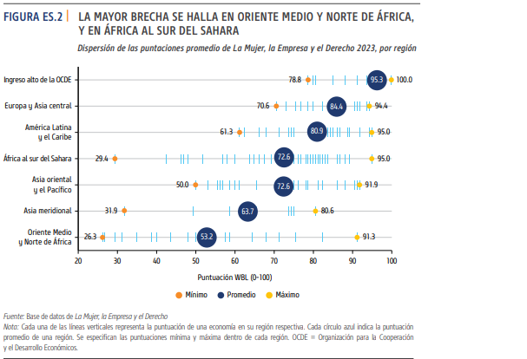
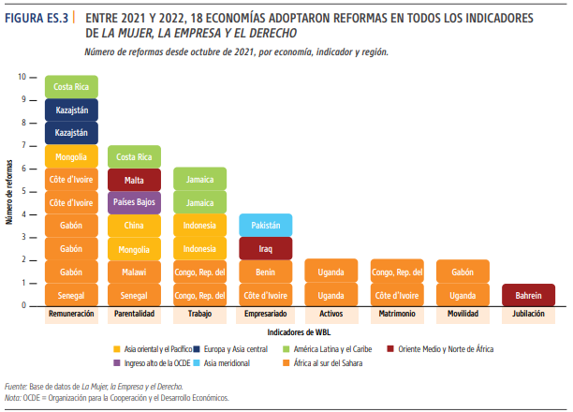
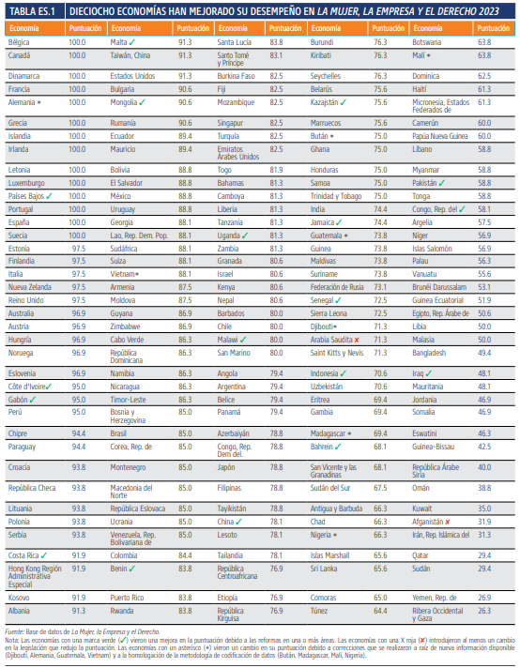
La mayoría de las reformas se centraron en extender las licencias parentales y de paternidad remuneradas, eliminar las restricciones al empleo de la mujer y exigir la igualdad salarial. Aunque los indicadores de Parentalidad y Remuneración son los que tienen un mayor margen de mejora, con puntuaciones promedio de 56,4 y 70,0 respectivamente, también son los que registraron el mayor número de reformas en el 2022. Siete economías en cinco regiones introdujeron reformas en la legislación medida por el indicador de Parentalidad. China, Malta y los Países Bajos establecieron de forma obligatoria la licencia parental remunerada; Costa Rica, Malawi y Mongolia introdujeron la licencia de paternidad remunerada, y Senegal modificó su legislación para prohibir el despido de las mujeres embarazadas. Asimismo, seis economías en cuatro regiones promulgaron reformas en el indicador de Remuneración: Costa Rica, Côte d’Ivoire, Gabón, Kazajstán y Senegal eliminaron las restricciones al empleo de la mujer, mientras que Gabón y Mongolia aprobaron disposiciones que exigen la igualdad de remuneración por un trabajo de igual valor.
Las tendencias de datos durante cinco décadas de reformas
Los datos históricos de La Mujer, la Empresa y el Derecho resaltan los beneficios de las reformas. La base de datos históricos de La Mujer, la Empresa y el Derecho, que abarca información desde 1970 hasta la actualidad, constituye una herramienta de gran importancia para comprender la dimensión geográfica y cronológica de las barreras jurídicas que enfrenta la mujer. Eliminar las restricciones que la ley impone a las mujeres, se asocia con diferentes formas de medir las oportunidades económicas y el desarrollo socioeconómico de las mismas. La capacidad de actuar de forma autónoma y de trabajar sin limitaciones legales también permite que la mujer acceda a mejores empleos y puede conducir a un aumento de su participación en la fuerza laboral (Amin e Islam 2015; Htun, Jensenius y Nelson-Núñez 2019). Además, ser libres de la discriminación ayuda a las mujeres a convertirse en empresarias y obtener financiamiento (Islam, Muzi y Amin 2019). Igualmente, cada vez hay más datos que demuestran que las políticas públicas sobre licencia familiar están relacionadas directamente con el empoderamiento de la mujer. Por ejemplo, Amin e Islam (2022) han observado una asociación positiva significativa entre el número de días para la licencia de maternidad otorgado por la ley y el nivel de empleo de las mujeres en las empresas. Existe cada vez más documentación que evidencia que la igualdad de género es importante no sólo para el empoderamiento económico de las mujeres, sino también para el desarrollo macroeconómico. Según estudios recientes, eliminar las barreras legales para las mujeres permite que las economías de menor ingreso cierren parcialmente algunas brechas con las economías de mayor ingreso (Sever 2022). Este creciente conjunto de pruebas documentales resalta la importancia de seguir trabajando para la igualdad de las condiciones jurídicas entre mujeres y hombres.
Existe más evidencia comparativa que demuestra por qué los países han decidido eliminar las barreras legales para las mujeres. Por ejemplo, un motor común de la ampliación de los derechos de la mujer es la evolución del sistema político de un país. Es fundamental la medida en que los distintos grupos tienen la oportunidad de participar en los procesos de toma de decisiones en una economía democrática, al igual que una sociedad civil que desafía activamente el orden social o moviliza la acción. La educación y un mayor capital humano son también factores clave para el fortalecimiento de los derechos de la mujer. En Tertilt et al. (2022) se demuestra que el desarrollo económico es un factor determinante de los derechos de la mujer. Los estudios de caso sobre reformas legales hacia la igualdad de género en la República Democrática del Congo, Etiopía, India, Kenia, Santo Tomé y Príncipe, Sudáfrica, Togo y los Emiratos Árabes Unidos revelan que los mandatos jurídicos internacionales, la asistencia técnica de actores internacionales que trabajan en desarrollo, los grupos activistas de mujeres, las coaliciones estratégicas de múltiples partes interesadas y, el uso de la investigación y los datos, son factores decisivos que fomentan y apoyan la promulgación de reformas exitosas. Los esfuerzos finalizados a dar más claridad a los factores que impulsan las reformas pueden servir de guía para establecer futuras políticas públicas y facilitar el avance hacia la igualdad de género ante la ley. Estos constituyen un paso inicial clave en la identificación de los retos y oportunidades para impulsar el empoderamiento económico de las mujeres en todo el mundo.
Cinco conclusiones principales describen cómo, dónde y con qué rapidez han cambiado las leyes desde 1970. Para proporcionar más derechos a la mujer, las economías han reformado la legislación vigente o han introducido nuevas leyes. Mediante el seguimiento de estos cambios, La Mujer, la Empresa y el Derecho destaca el notable efecto de actualización normativa que se ha producido en algunas economías. Los hallazgos demuestran que los esfuerzos para realizar reformas se están produciendo en todo el mundo, independientemente del nivel de ingresos, la cultura o región.
1. En las últimas cinco décadas, la puntuación promedio global de La Mujer, la Empresa y el Derecho ha mejorado aproximadamente en dos tercios como resultado de la introducción de más de 2.000 reformas que aumentan los derechos de las mujeres. A lo largo de 53 años, las economías han introducido la impresionante cifra de 2.151 reformas en las 35 áreas de medición, lo cual ha incrementado la puntuación promedio global de La Mujer, la Empresa y el Derecho de 45,8 a 77,1 puntos. Entre 2000 y 2009, se introdujeron más de 600 reformas, alcanzando su punto máximo de 73 reformas anuales en 2002 y 2008. Sin embargo, desde entonces, el ritmo de las reformas se ha desacelerado y las economías parecen estar mostrando una cierta fatiga de reformar a la hora de abordar áreas de la ley que resultan notoriamente más rígidas, como por ejemplo en los indicadores de Movilidad y Activos. Del mismo modo, la reforma de las leyes en el área de sucesiones implica la revisión de normas vigentes desde hace mucho tiempo, y por lo tanto, los cambios legislativos quizás requieran un proceso más lento y gradual. En 2022, sólo se registraron 34 reformas, un mínimo histórico desde 2001, por lo tanto, se estima que harían falta otras 1.549 reformas para alcanzar la igualdad jurídica de género en todo el mundo.
2. Sólo 14 economías han alcanzado la paridad legal de género en 2022, según la medición de La Mujer, la Empresa y el Derecho, y este avance ha sido desigual entre las distintas regiones y a lo largo del tiempo. Desde 1970, todas las economías del mundo han implementado al menos una reforma que ha permitido a las mujeres avanzar un poco más hacia la igualdad de género ante la ley. A pesar de este progreso, las disparidades de género persisten en todas las regiones y niveles de ingresos: aún queda margen de mejora en 176 economías, que al ritmo reciente de las reformas se estima que necesitarían al menos otros 50 años para lograr una puntación de 100.2 Esto significa que una mujer joven que ingresa hoy a la fuerza laboral se jubilará antes de poder gozar de la igualdad de derechos de género durante su vida laboral. Sin embargo, dado que el progreso es bastante lento en algunas áreas, como por ejemplo las reformas de las leyes relacionadas con los derechos de sucesión, es posible que lleve muchos años más el cerrar las brechas de género existentes en todas las áreas. En la actualidad, la igualdad de oportunidades económicas para las mujeres es más alta en las economías de ingreso alto de la OCDE, donde la puntuación promedio en el índice La Mujer, la Empresa y el Derecho es de 95,3 puntos, y más baja en la región del Oriente Medio y Norte de África, donde la puntuación promedio es de 53,2 puntos. Asimismo, existen diferencias regionales en cuanto al momento en que se llevaron a cabo las iniciativas de reforma. Las economías de América Latina y el Caribe realizaron importantes reformas en la década de 1990, igualmente, África al sur del Sahara registró un aumento significativo de las reformas en la década de 2000, con la adopción del Protocolo a la Carta Africana de Derechos Humanos y de los Pueblos sobre los Derechos de la Mujer en África (el Protocolo de Maputo). Las iniciativas de reforma en Oriente Medio y Norte de África no despegaron sino hasta la década de 2010 (figura ES.4), desde entonces, la región ha llevado a cabo más reformas (100) que en las cuatro décadas anteriores juntas (81 reformas desde 1970 hasta 2009). Las diferencias en el ritmo de reformas han sido menos pronunciadas si se miden entre los grupos de ingreso.
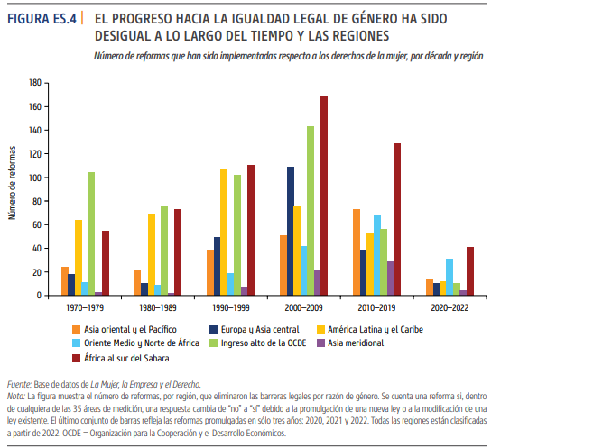
3. El avance ha sido desigual en las áreas medidas, con la mayoría de las reformas en los indicadores de Trabajo y Parentalidad. En todas las áreas temáticas que se analizan, la mayoría de las reformas han sido emitidas para abordar la violencia doméstica, prohibir la discriminación en el trabajo por razón de género y para legislar sobre el acoso sexual. Dichas iniciativas de reforma se han desarrollado en oleadas y con un enfoque en áreas específicas. En la década de 1970, las economías eliminaron en gran medida las restricciones de género en el área de movilidad, lo cual permitió a las mujeres casadas elegir dónde vivir, a la vez que introdujeron legislación para prohibir el despido de trabajadoras embarazadas. En algunos casos, la eliminación de las restricciones a la movilidad de la mujer se debió a una revisión de los códigos civiles que habían estado en vigor desde la época colonial. En otros casos, finalmente se actualizó legislación nacional que tenía más de un siglo de antigüedad. La década de 1980 fue un periodo de avances aislados, pero la década de 1990 sentó las bases para un fuerte incremento en el empoderamiento legal de la mujer: 19 economías establecieron la igualdad de remuneración por un trabajo de igual valor, 10 economías otorgaron a las mujeres por lo menos 14 semanas de licencia de maternidad remunerada y 38 economías introdujeron leyes en materia de violencia doméstica. La década de 2000 fue una década dorada para los derechos de la mujer: las economías adoptaron reformas en todas las áreas, con un aumento notable de reformas en el indicador de Trabajo.
4. Las economías que históricamente presentaban una mayor brecha de género han ido recuperando terreno, especialmente desde el año 2000. El análisis de la tasa de crecimiento anual del índice de La Mujer, la Empresa y el Derecho muestra que se está avanzando con más rapidez en las economías que históricamente han tenido un nivel más bajo en materia de igualdad de género. Las dos economías que han tenido las tasas de crecimiento anual más rápidas en el índice son Santo Tomé y Príncipe, y los Emiratos Árabes Unidos. Mientras que las reformas en Santo Tomé y Príncipe han sido parte de un proceso gradual desde 1970, con algunos periodos intermedios en los que el ritmo de la reforma se desaceleró y, después de un tiempo, volvió a acelerarse, las reformas en los Emiratos Árabes Unidos no se pusieron en marcha sino hasta hace unos pocos años. Otras economías que implementaron un amplio número de reformas, con tasas de crecimiento anualizadas las cuales se sitúan en el quinto percentil superior del índice, son Bahrein, Botswana, la República Democrática del Congo, Indonesia, Arabia Saudita, Sudáfrica y Togo.
5. El efecto de recuperación se ha producido en todas las áreas que cubre La Mujer, la Empresa y el Derecho, pero el ritmo de progreso ha sido desigual. Este efecto de recuperación hacia el cierre de la brecha de género ha sido mayor en aquellas leyes que determinan la capacidad que tiene la mujer de elegir su ingreso y permanencia en la fuerza laboral, seguidas por aquellas que afectan en las condiciones laborales tras el nacimiento de un hijo, y el derecho a recibir la misma remuneración por un trabajo de igual valor (figura ES.5). Este efecto de recuperación ha sido menor en cuanto a las leyes relacionadas con la capacidad y la libertad de movimiento, y los derechos de propiedad y sucesión.
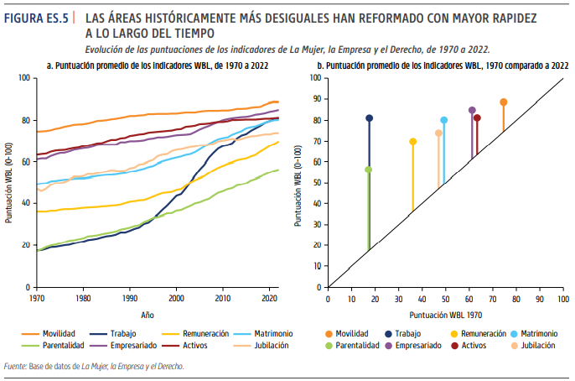
Superar las barreras legales basadas en el género beneficia a toda la sociedad, no sólo a las mujeres. Si bien se están llevando a cabo reformas en todo el mundo, en la actualidad persisten brechas abismales en los derechos que tienen las mujeres en todas las regiones, especialmente en las áreas referentes a licencias parentales e igualdad salarial. En 93 economías todavía no existe la igualdad de remuneración por un trabajo de igual valor y en algunas economías incluso se presentan retrocesos sobre derechos adquiridos por las mujeres. No obstante, las mujeres de todo el mundo siguen siendo importantes gestoras del cambio a la hora de exigir la igualdad de sus derechos y oportunidades, incluso en circunstancias extremas. Los responsables de las políticas públicas deberían respaldar estos esfuerzos porque superar las barreras legales entre géneros beneficia a la economía en general, no sólo a las mujeres. Los datos de La Mujer, la Empresa y el Derecho presentan una oportunidad única para evaluar los resultados que han obtenido los países a la hora de cerrar las brechas de género que existen en la legislación e inspirar a los formuladores de políticas públicas a eliminar las leyes discriminatorias existentes. Aunque se han alcanzado grandes logros en las últimas cinco décadas, es necesario disponer de más y mejores datos y esforzarse aún más en todo el mundo para garantizar que las buenas intenciones se acompañen de resultados tangibles, es decir, igualdad de oportunidades ante la ley para las mujeres. En una época en la que las economías de todo el mundo necesitarán movilizar toda su capacidad productiva para generar un crecimiento suficiente, apartar a la mitad de la población constituye una perdida significativa. Las mujeres no pueden esperar otros 50 años o más para alcanzar la igualdad y tampoco puede hacerlo la economía mundial.
¿Qué sigue?
La Mujer, la Empresa y el Derecho sigue ampliando su sustantivo programa de investigación. Al reconocer los enormes retos que enfrentan las mujeres, La Mujer, la Empresa y el Derecho está explorando varias áreas de investigación destinadas a ampliar el alcance de los indicadores (figura ES.6). A partir de la evidencia y los datos recopilados y analizados en los últimos años, La Mujer, la Empresa y el Derecho 2024 tiene previsto publicar los datos de nuevos indicadores que miden la legislación sobre el cuidado infantil y la implementación de la ley. El equipo también está ampliando la base de datos y el análisis sobre las medidas relacionadas con la seguridad de las mujeres y está iniciando una revisión de las áreas que están alcanzando la igualdad jurídica, como por ejemplo el derecho de la mujer a firmar un contrato de la misma forma que el hombre, un derecho existente en el 99% de las economías. Este conjunto de datos piloto se publicará en el estudio de La Mujer, la Empresa y el Derecho 2024 y se integrará completamente en el índice y en el informe de la edición 2025.
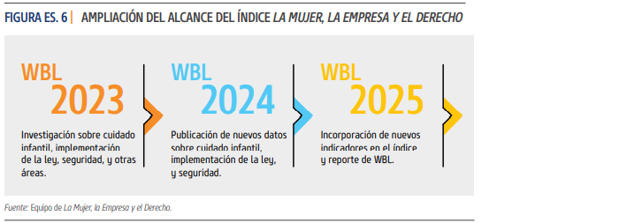

Notas
1. Esta investigación incluye las publicaciones de Amin e Islam (2015); Htun, Jensenius y Nelson-Núñez (2019); e Islam, Muzi y Amin (2019), quienes utilizan datos de diferentes países del proyecto de La Mujer, la Empresa y el Derecho así como estudios específicos de países como Zabalza y Tzannatos (1985). Roy (2019) ofrece una visión general de los datos concluyentes que vinculan la igualdad jurídica entre los géneros y los resultados económicos por parte de las mujeres.
2. Si todas las economías reforman por igual en todos los indicadores, al ritmo observado en el último año, harán falta otros 50 años más para llegar a una puntuación de 100.
Referencias
Akrofi, Mark M., Mudasiru Mahama y Chinedu M. Nevo. 2021. Nexus between the Gendered Socio-economic Impacts of COVID-19 and Climate Change: Implications for Pandemic Recovery. SN Social Sciences 1 (8), 198. doi:10.1007/s43545-021-00207-5.
Amin, Mohammad, y Asif M. Islam. 2015. Does Mandating Nondiscrimination in Hiring Practices Influence Women’s Employment? Evidence using Firm-level Data. Feminist Economics 21 (4), 28-60.
Amin, Mohammad, y Asif M. Islam. 2022. The Impact of Paid Maternity Leave on Women’s Employment. Documento de trabajo sobre investigación de políticas 10188, Banco Mundial, Washington, DC.
De Paz, Nieven Carmen, Isis Gaddis y Miriam Muller. 2021. Gender and COVID-19: What Have We Learnt, One Year Later. Documento de trabajo sobre investigación de políticas 9709, Banco Mundial, Washington, DC.
Halim, Daniel, Michael B. O’Sullivan y Abhilasha Sahay. 2022. Thematic Policy Brief on Increasing Female Labor Force Participation. Banco Mundial, Washington, DC.
Htun, Mala, Francesca Jensenius y Jami Nelson-Núñez. 2019. Gender-Discriminatory Laws and Women’s Economic Agency. Social Politics: International Studies in Gender, State, and Society 26 (2), 193–222. doi:10.1093/sp/jxy042.
Islam, Asif, Silvia Muzi y Mohammad Amin. 2019. Unequal Laws and the Disempowerment of Women in the Labour Market: Evidence from Firm-level Data. Journal of Development Studies 55 (5), 822–44. doi:10.1080/00220388.2018.1487055.
OIT (Organización Internacional del Trabajo). 2022. Perspectivas sociales y del empleo en el mundo: Tendencias 2022. Ginebra: OIT.
Roy, Sanchari. 2019. Discriminatory Laws against Women: A Survey of the Literature. Documento de trabajo sobre investigación de políticas 8719, Banco Mundial, Washington, DC.
Sever, Can. 2022. Legal Gender Equality as a Catalyst for Convergence. Documento de trabajo del FMI WP/22/155, Fondo Monetario Internacional, Washington, DC.
Tertilt, Michèle, Matthias Doepke, Anne Hannusch y Laura Montenburck. 2022. The Economics of Women’s Rights. Documento de trabajo del NBER 30617, National Bureau of Economic Research, Cambridge, MA.
Torres, Jesica, Franklin Maduko, Isis Gaddis, Leonardo Iacovone y Kathleen Beegle. 2021. The Impact of the COVID-19 Pandemic on Women-Led Businesses. Documento de trabajo sobre investigación de políticas 9817, Banco Mundial, Washington, DC.
Ubfal, Diego. 2022. What Works in Supporting Women-Led Businesses? Resumen temático de políticas para la actualización de la estrategia de género, Banco Mundial, Washington, DC.
Zabalza, Antoni, y Zafiris Tzannatos. 1985. The Effect of Britain’s Anti-Discriminatory Legislation on Relative Pay and Employment. Economic Journal 95 (379), 679-99. doi:10.2307/2233033

La Mujer, la Empresa y el Derecho 2023 es la novena edición de una serie de estudios anuales que miden el progreso hacia la igualdad de género en 190 economías examinando leyes y regulaciones que inciden en las oportunidades económicas de las mujeres. El proyecto consta de ocho indicadores que se estructuran en torno a la interacción que tiene la mujer con la ley a medida que avanza en su carrera: Movilidad, Trabajo, Remuneración, Matrimonio, Parentalidad, Empresariado, Activos y Jubilación.
Este año, el estudio también incluye investigación, revisión de literatura y análisis de 53 años de reformas. Al examinar las decisiones económicas que toman las mujeres a lo largo de su vida laboral, así como el progreso hacia la igualdad de género desde 1970, el estudio contribuye de manera importante a la investigación y a los debates de políticas públicas sobre la realidad del empoderamiento económico de la mujer. Al presentar poderosos ejemplos de cambio y resaltar las brechas existentes, La Mujer, la Empresa y el Derecho 2023 es una herramienta vital para garantizar el empoderamiento económico para todos. Los datos están actualizados al 1 de octubre de 2022.
wbl.worldbank.org

